学生姓名：****答题时长：58分10秒提交时间：2022/10/06 17:09:59



卷面得分：**56分**

评语

窗体顶端

1.

表达式a*(b+c)-d的后缀表达式是( )。

[单选题 4分]

得分：



A.

abcd * +-

B.

abc+ * d-

C.

abc * +d-

D.

-+* abcd

答案

批注



2.

有六个元素6，5，4，3，2，1的顺序进栈, 问下列哪一个不是合法的出栈序列?

[单选题 4分]

得分：



A.

5 4 3 6 1 2

B.

4 5 3 1 2 6

C.

3 4 6 5 2 1

D.

2 3 4 1 5 6

答案

批注



3.

串的长度是指（ ）。

[单选题 4分]

得分：



A.

串中所含不同字母的个数

B.

串中所含字符的个数

C.

串中所含不同字符的个数

D.

串所含非空格字符的个数

答案

批注



4.

设有两个串p和q，其中q是p的子串，求q在p中首次出现的位置的算法称为（ ）。

[单选题 4分]

得分：



A.

求子串

B.

联接

C.

匹配

D.

求串长

答案

批注



5.

若串S=“software”,其子串的个数是（ ）。

[单选题 4分]

得分：



A.

8

B.

37

C.

36

D.

9

答案

批注



6.

设有一个空的顺序栈，栈顶指针为1000H(十六进制)，现有输入序列为1，2，3，4，5，经过PUSH，PUSH，POP，PUSH，POP,PUSH，PUSH之后，输出序列是________，而栈顶指针值是______H。设栈为顺序栈，每个元素占4字节。

[填空题 4分]

得分：



填空1:



填空2:



批注



7.

模式串P=‘abaabcac’的next（一般的KMP）函数值序列为________。

[填空题 4分]

得分：



填空1:



批注



8.

模式串’ababaaab’的nextval(改进的KMP)函数值为________。

[填空题 4分]

得分：



填空1:



批注



9.

设循环队列Q的队头和队尾指针分别为front和rear，队列的最大容量为MaxSize，且规定判断队空的条件为Q.front == Q.rear，则判断队满的条件为________。

[填空题 4分]

得分：



填空1:



批注



10.

后缀表达式“4 5 * 3 2 + -”的值为________。

[填空题 4分]

得分：



填空1:



批注



11.

在图（2.1）中画出迷宫**栈**的解法的**最终路径**，在图（2.2）中画出迷宫**队**的解法的**最终路径**。S为起点，T为终点。栈和队的搜索相邻方块的顺序都是“上，右，下，左”。并在左边方格中画出栈和队中元素的最终状态。

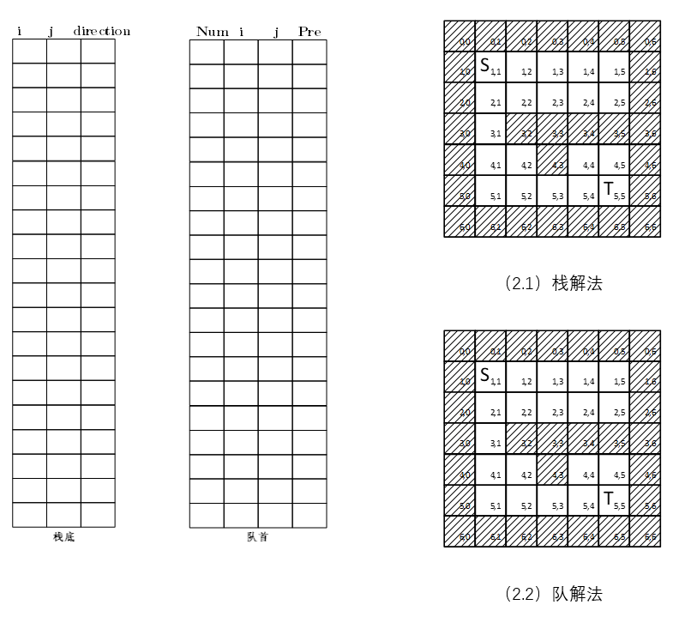

[附件题 30分]

得分：



| 文件名 | 状态 | 操作 |
| --- | --- | --- |
| QQ图片20221006170518.jpg | 上传成功 |  |

上一个

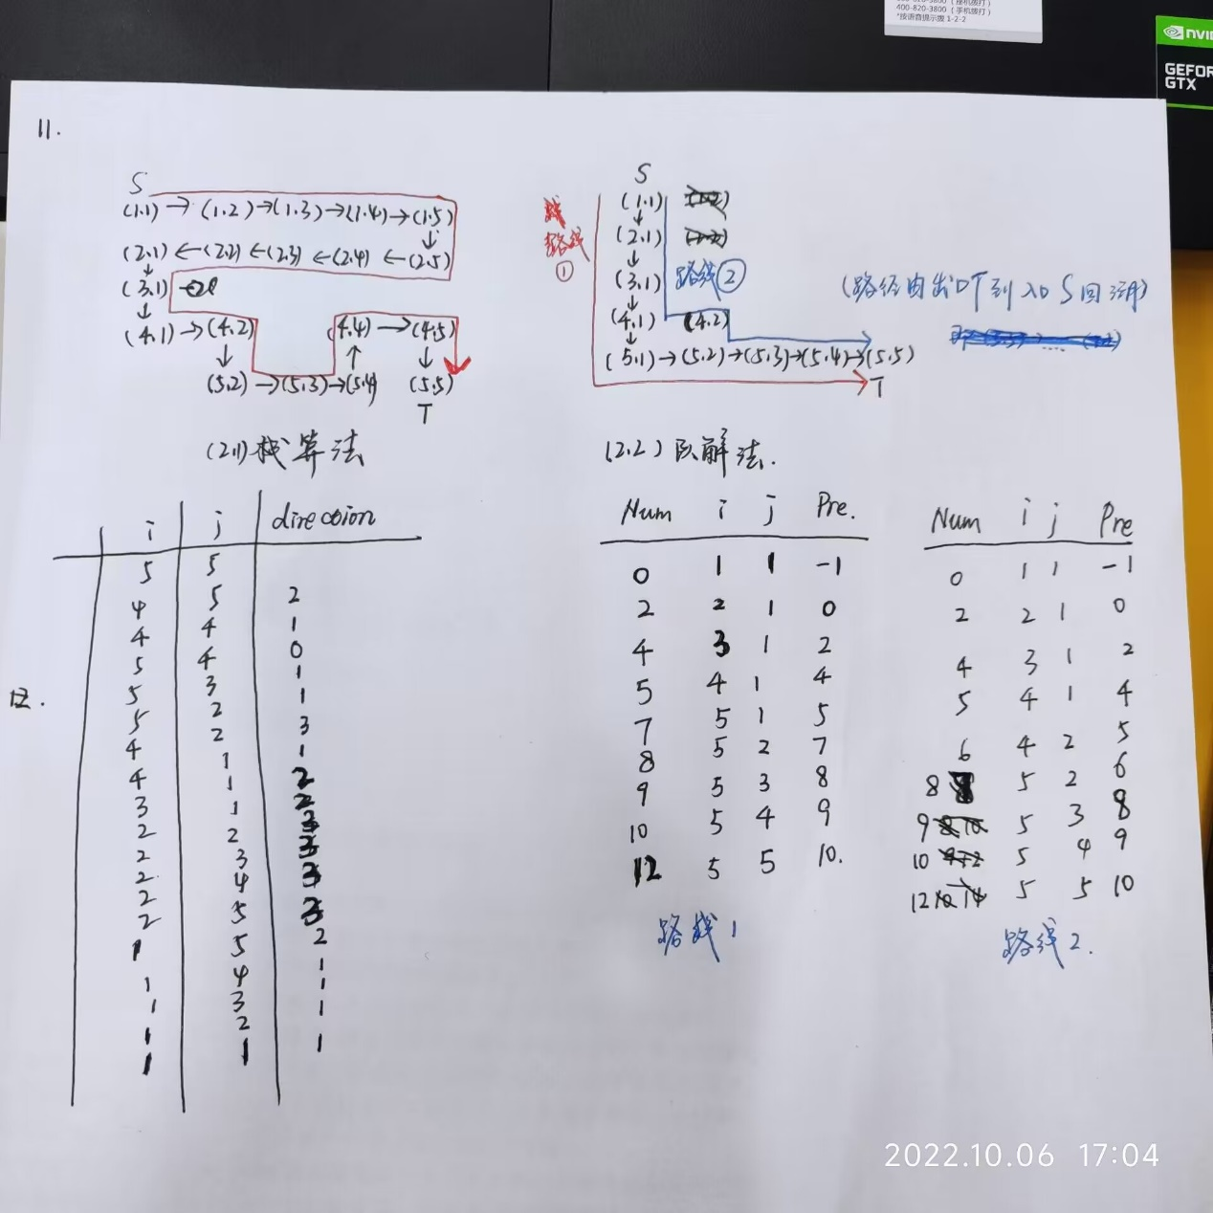

下一个

批注



12.

画出改进的KMP算法的对比过程，写出改进后的失配函数值。其中source为源串，target为目标串。第一次对比已经画出，请在后面画出剩余字符串移动和对比的情况，用阴影框表示对比的字符。

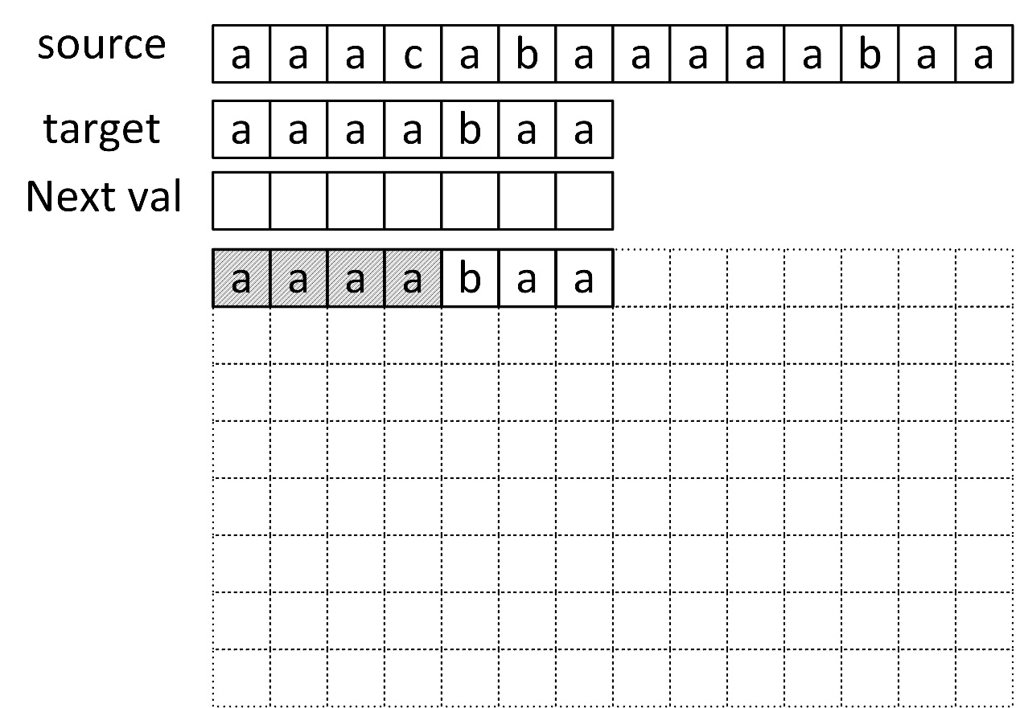

窗体底端